Đề toán lớp 4 kì II mẫu 7
Bài 1.Khoanh vào chữ đặt trước câu trả lời đúng :
a) Chữ số 3 trong số 253768 chỉ :
A. 300 B. 3000 C. 30000 D. 300000
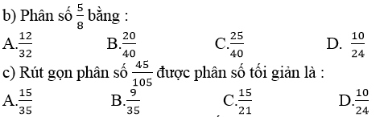
Bài 2.Đúng ghi Đ, sai ghi S vào ô trống :
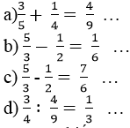
Bài 3.Tìm x biết :
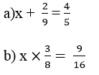
Bài 4.Hai kho có tất cả 15 tấn 3 tạ thóc. Kho A có số thóc bằng 4/5 số thóc kho B. Hỏi mỗi kho có bao nhiêu tạ thóc ?
Bài 5.Hình bên có ABCD là hình bình hành
a) Cạnh AB song song với cạnh :….
b) Cạnh BC song song với cạnh : ….(AH = 7 dm)
c) Đoạn thẳng AH vuông góc với đoạn thẳng…
d) Diện tích hình bình hành ABCD là : …
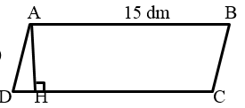
Bài 6.Tính nhanh
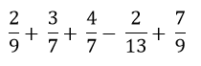
Đáp án và Hướng dẫn giải
Bài 1:
a) B b) C c) D
Bài 2.
a) S b) Đ c) Đ d) S
Bài 3.
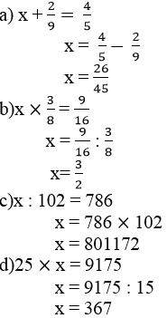
Bài 4.
Đổi 15 tấn 3 tạ = 153 tạ
Tổng số phần bằng nhau là : 4 + 5 = 9 (phần)
Số thóc ở kho A là : 153 : 9 x 4 = 68 tạ
Số thóc ở kho B là : 153 – 68 = 85 tạ
Đáp số : Kho A ; 68 tạ
Kho B 85 tạ
Bài 5.
a) Cạnh AB song song với cạnh DC
b) Cạnh BC song song với cạnh AD
c) Đoạn thẳng AH vuông góc với đoạn thẳng DC
d) Diện tích hình bình hành ABCD là : 15 x 7 = 105 (dm²)
Bài 6.

